http://www.voanews.com/serbian/news/Serbia-dialogue-05-18-122182749.html

Civilni sektor podstiče dijalog
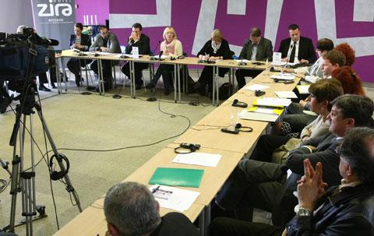

Foto: Betaphoto
Skup "Evropeizacija: srpsko-albanski gradjanski dijalog" koji organizuje Helsinški odbor za ljudska prava u Srbiji uz podršku Instituta za otvoreno društvo Kosova, održan je danas u Beogradu
Zvanični dijalog Beograda i Prištine tek je počeo, ali su nevladine organizacije iz Srbije i sa Kosova mnogo ranije počele saradnju, isaknuto je danas na okruglom stolu Helsinškog odbora za ljudska prava u Srbiji, na kome su predstavnici nevladinog sektora sa Kosova odbacili mogućnost podele teritorije.
Ocenjujući da je zvanični dijalog Beograda i Prištine neophodan, važan doprinos promovisanju srpsko-albanskog pomirenja i evropskih ideja i vrednosti u oba društva treba da pruže nevladine organizacije, zaključeno je na današnjem okruglom stolu Helsinškog odbora za ljudska prava u Srbiji, na kome su učestvovali i predstavnici civilnog sektora sa Kosova.
Navodeći da je Srbije jedan od tri najveća izvoznika na Kosovo, predsednica Helsinškog odbora za ljudska prava u Srbiji Sonja Biserko je ukazala da su život i potreba za saradnjom jači od prepreka. Po njenoj oceni Srbija treba da učini naredni korak i u tom kontekstu prizna odgovornost za novu kosovsku realnost, odnosno, nezavisnost:
"Mora se razgrnuti prošlost koja nas opterećuje, kako bi se došlo do razumevanja politika koje su dovele do blokada u odnosima, do poremećenosti međuljudskih odnosa i posebno do narušavanja poverenja između dve zajednice. Zbog toga je neophodno da Srbija učini neophodni iskorak u pravcu prihvatanja odgovornosti za novu kosovosku realnost, odnosno njenu nezavisnost."
Učestvujući u raspravi, predstavnici nevladinog sektora sa Kosova su odbacili mogućnost podele teritorije – reagujući tako na temu koju je poslednjih dana otvorio potpredsednik srpske Vlade Ivica Dačić stavom da je podela, odnosno razgraničenje rešenje kosovskog problema. Kosovski novinar Agron Bajrami je postavio pitanje da li Srbija, u kontekstu političkog dijaloga, može da promeni svoj stav prema Kosovu i ako može, kako:
"Da li ta promena može da bude u evropskom smislu, jer ukoliko se vraćamo ka onome što smo čuli u poslednja dva-tri dana o podeli i razgraničenju između dva naroda, mislim da to nije evropski način, da stvorimo nove zidove."
Bajrami je istakao da među Srbima i Albancima postoji strah jednih od drugih, koji se mora eliminisati kroz dijalog, a novinar iz Beograda Boško Jakšić je, pominjući primer Francuske i Nemačke rekao da mir i pomirenje moraju da budu inicirani i vođeni sa vrha, da se aktivno promovišu tolerancija i saradnja, umesto da se taj proces ostavi građanima:
"Pomirenje je više od ekonomije i politike, jer je vezano za emocije, a emocije je lako raspaliti. Zato je socijalno pomirenje važnije od političkog i ekonomskog pomirenja."
Direktorka Kosovske inicijative za stabilnost Enđeluša Morina je rekla da se Kosovo suočava sa brojnim unutrašnjim i regionalnim problemima i da u procesu evrointegracija, daleko zaostaje za Srbijom. Na Kosovu postoje različite međunarodne institucije, Vlada Kosova, paralelne srpske institucije koje se bore za vlast, što je, pored činjenice da pet država EU ne priznaje nezavisnost, otežavajuća okolnost za dalje napredovanje ka evropskim integracijama, ocenila je Morina

